8月13日発信リリース「ダンベル何キロ持てる？新商品」

マンガワン好評連載中「ダンベル何キロ持てる？」の限定オリジナルグッズ「手帳型スマートフォンケース」「原作イラスト使用クリアファイルセット」がマンガワンSHOPで受注開始！！

株式会社小学館集英社プロダクションは、マンガワン公式通販サイト「マンガワンSHOP」にて、2018年8月10より、マンガワン連載作品「ダンベル何キロ持てる？」の商品2種の受注を開始致します。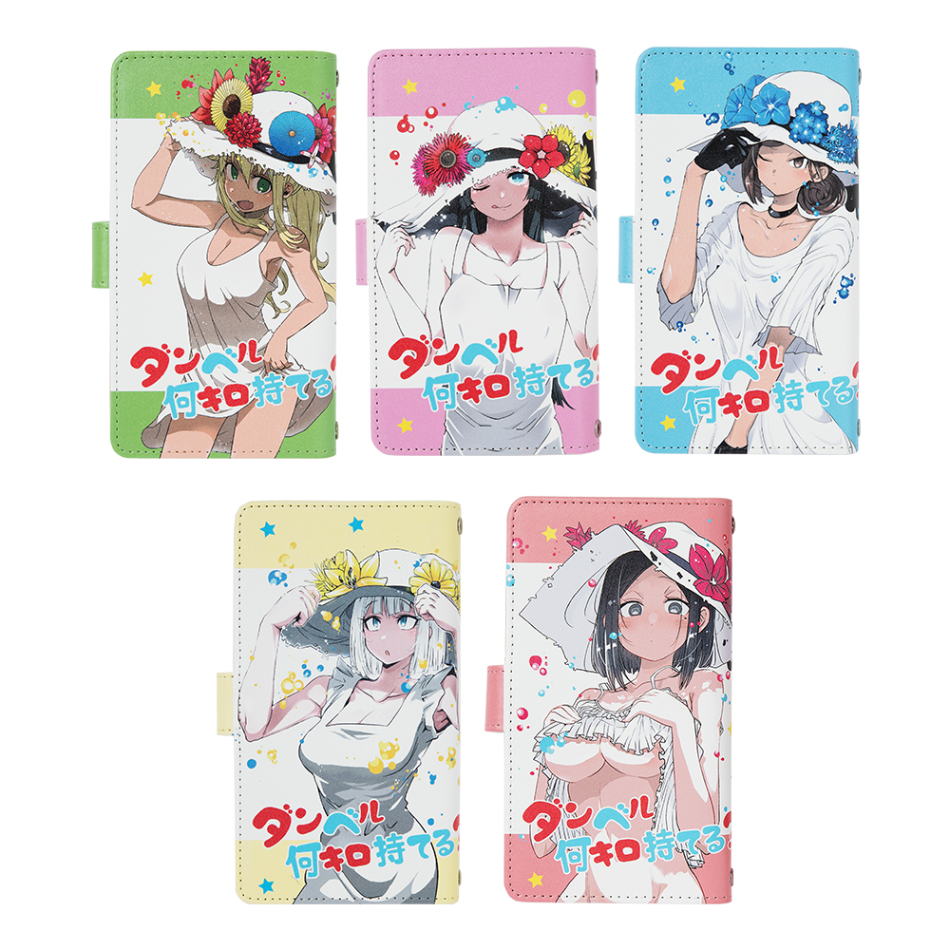
▲主要キャラクター5人のスマートフォンケース。左上から順に、「ひびき」「朱美」「彩也香」「ジーナ」「里美」。各キャラクターのカラーをモチーフにした、爽やかなデザインの商品です。
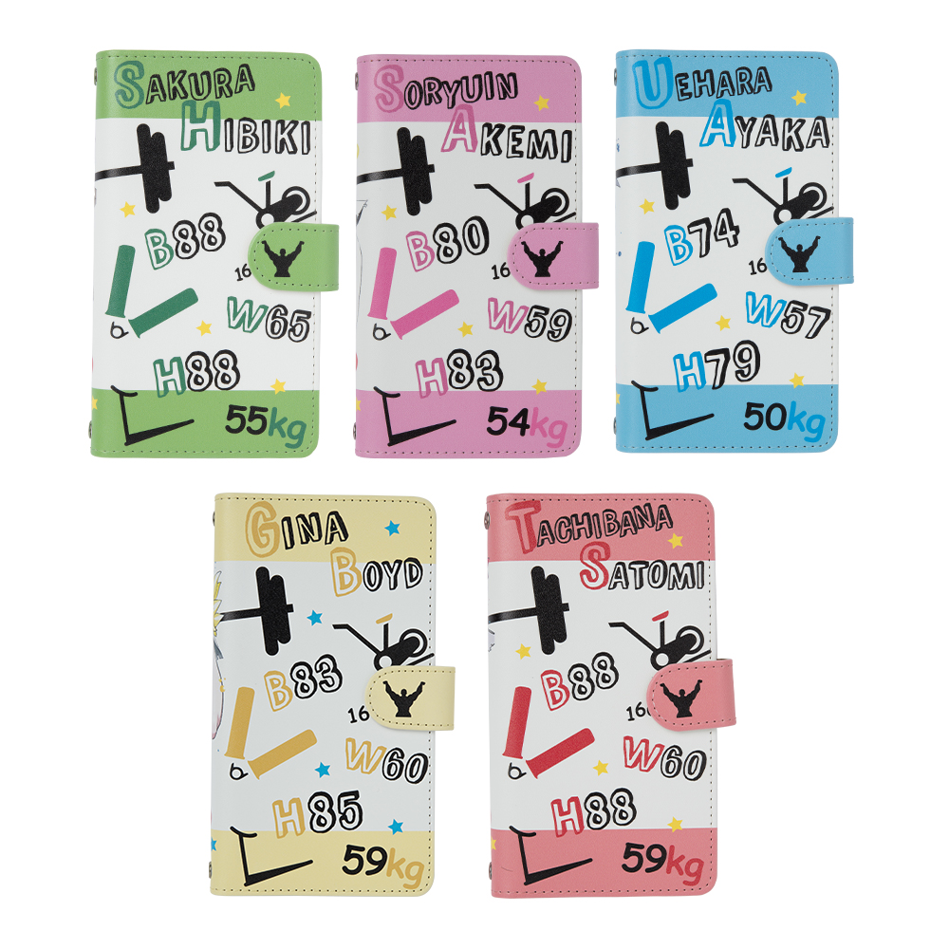
▲裏面は各キャラクターのプロフィールと、トレーニング器具のイメージでデザイン。ベルト部分の作中登場ジム「シルバーマンジム」デザインもポイントです。

【仕様】
名称：ダンベル何キロ持てる？手帳型スマートフォンケース
価格：Mサイズ \3,240(税込)／Lサイズ \3,500(税込)
本体サイズ：M：W177xh151mm(ベルト除く展開時）
L：W187xh159mm(ベルト除く展開時）
©サンドロビッチ・ヤバ子・MAAM／小学館

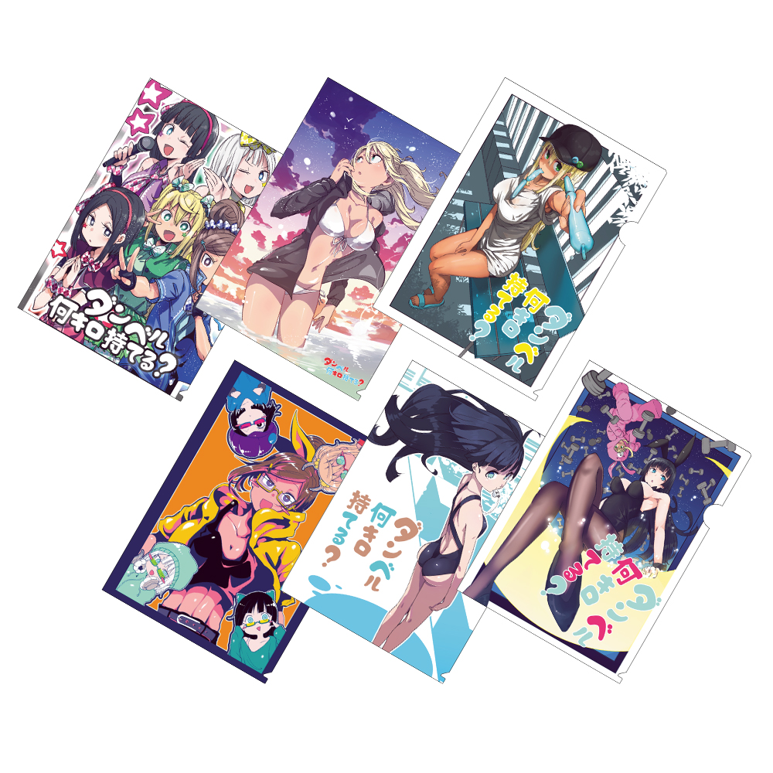
クリアファイルは3枚セット、2種で販売致します。原作の鮮やかなカラーイラストを使用した商品です。

【仕様】
名称：ダンベル何キロ持てる？クリアファイルセット（Aセット／Bセット）
価格：各\1,080(税込)
本体サイズ：A4サイズ（310×220mm）
©サンドロビッチ・ヤバ子・MAAM／小学館

【マンガワンSHOPとは】
小学館が運営するマンガアプリ「マンガワン」公式のキャラクターグッズSHOPです。
2018年6月にリニューアルOPENし、株式会社小学館集英社プロダクションが運営を行っております。
▼受注サイト「マンガワンSHOP」
https://www.pal-shop.jp/mangaone/
▼マンガワンSHOP「ダンベル何キロ持てる？」商品ページ
https://www.pal-shop.jp/category/MA_001_001_015/

【本リリースに関するお問い合わせ先】
株式会社小学館集英社プロダクション
販売企画事業部通販グループ 担当：山本宛
TEL：03-3515-6791（平日10:00～17:30）
MAIL：yamamoto-ryosuke@shopro.co.jp

